Тентикеева Эльнура Нурмаматовна.

Дата и место рождения | 18.01.1980, г. Ош |  |  |  |  |  | 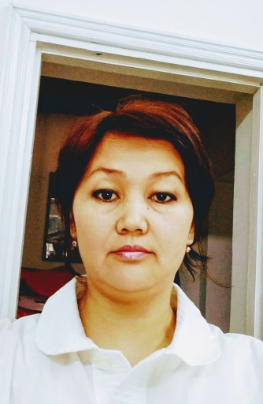
Национальность | Кыргызка
Гражданство | КР
Место работы | Ошский государственный университет
Должность | Преподаватель межфакультетской кафедры русского языка.
Контактная информация | Мобильный телефон |  |  |  | (0776) 112432
 | E-mail |  |  |  | elnura1801@gmail.com
Образование
Дата начала/окончания |  | ВУЗ |  | Факультет |  | Специальность
1997-2002гг. |  | ОшГУ |  | Филологический |  | Преп. русского языка и литературы с доп. англ.яз.
Опыт работы
2004 - 2007гг. |  |  | Преподаватель русского языка, Национальный университет современных языков, г.Исламабад, Пакистан.
2009-2015гг. |  |  | Секретарь-референт, Посольство КР в ИРП.
2019 – по настоящее время |  |  | Преподаватель межфакультетской кафедры русского языка, ОшГУ.
Повышение квалификации
Сертификат. «Результаты обучения по программе EdNet” ОшГУ.
Общий стаж |  | 10
Педагогический стаж |  | 4
Стаж в ОшГУ |  | 1
Компьютерные навыки |  | Microsoft Office Word, Microsoft Office Excel, Internet Explorer
Знание языков |  | Кыргызский (родной), русский, английский , урду ,пушту
Личные качества |  | Отзывчивость, пунктуальность, коммуникабельность, умение работать в команде
Семейное положение |  | Сын (2002), дочь (2008), дочь (20015)
Домашний адрес |  | КР, г. Ош, Черемушки, Гастелло 1а.

